

Es
Juego ROUNDERS
Contenido
Bate de madera
Pelota
4 postes

Para 2 equipos
Los equipos no pueden superar los 15 jugadores y han de ser de un mínimo de 6

Preparación del campo de juego
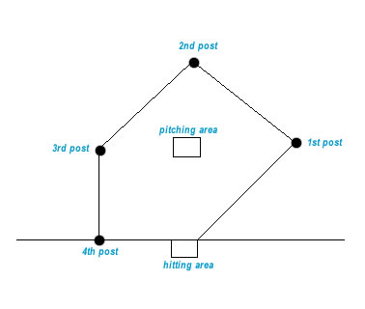
El campo para jugar ROUNDERS es de forma rectangular con un área para tirar la pelota al bateador, otra para el bateador y cuatro bases (indicadas por los postes) y que deben ser alcanzadas por el bateador después de golpear la pelota o si se pide un « no ball ».
2ª Base

Área de lanzamiento

1ª Base
3ª Base

4ª Base
Área de bateo

El juego

El lanzador debe lanzar la pelota por debajo del brazo a una altura entre la rodilla y la cabeza del bateador sin dejar que la pelota bote, se aleje o vaya directa al bateador.

Se gana un Rounder cuando:
Se alcanza la 4ª base antes que otra pelota es lanzada o si se
alcanza la 4ª base cuando se pide un « no ball ».
Se gana medio Rounder cuando:
Se alcanza la 4ª base sin golpear la pelota
Se alcanza la 2ª base después de golpear la pelota
Si se obstruye por un jugador de campo o hay 2 « no balls » consecutivos.

Cuando se es expulsado:
Cuando se es alcanzado por un jugador de campo
Cuando se es alcanzado antes de llegar al poste o
Si cuando se está en la base no se toca el poste
Los jugadores no pueden correr entre bases mientras el lanzador tenga la pelota en su área.
No pueden haber más de un bateador en cada base
Si no se toca el poste de la 4ª base al llegar

¿Quién gana el juego?
El equipo que consiga más Rounders (carreras).

www.traditionalgardengames.co.uk

